Bogotá D.C., Julio 20 de 2024

Doctor:

**JAIME LUIS LACOUTURE PEÑALOZA**

Secretario General Cámara de Representantes

Congreso de la Republica de Colombia

E. S. D.

**Asunto:** Proyecto de Ley No. de 2024: “Por medio del cual

Respetado Doctor:

En calidad de Representante a la Cámara del Congreso de la República de Colombia radico el presente Proyecto de Ley que tiene como objeto reconocer como Patrimonio Cultural Inmaterial de la Nación, el Festival Nacional e Internacional de Artes “Suan de la Trinidad” del Municipio Suan en el departamento del Atlántico.

Adjunto original, tres (3) copias del documento y copia en medio digital.

Atentamente,

|  |  |
| --- | --- |
| **GERSEL LUIS PEREZ ALTAMIRANDA**  Representante a la Cámara  Departamento del Atlántico | **MONICA KARINA BOCANEGRA PANTOJA**  Representante a la Cámara  Departamento de Amazonas |
| **ERIKA TATIANA SANCHEZ PINTO**  Representante a la Cámara  Departamento de Santander | **LUZ AYDA PASTRANA LOAIZA**  Representante a la Cámara  Departamento de Huila |

|  |  |
| --- | --- |
| **ANA ROGELIA MONSALVE ALVAREZ**  Representante a la Cámara  Circ. Esp. Com. Afro, Raizales y Palenqueras | **BETSY JUDITH PEREZ ARANGO**  Representante a la Cámara  Departamento del Atlántico |
| **MODESTO AGUILERA VIDES**  Representante a la Cámara  Departamento del Atlántico | **GILMA DIAZ ARIAS**  Representante a la Cámara  Departamento de Caqueta |
|  |  |

**PROYECTO DE LEY NÚMERO ____DE 2024 CÁMARA DE REPRESENTANTES**

**“POR MEDIO DE LA CUAL SE RECONOCE AL FESTIVAL NACIONAL E INTERNACIONAL DE ARTES “SUAN DE LA TRINIDAD” DEL MUNICIPIO DE SUAN EN EL DEPARTAMENTO DEL ATLANTICO COMO MANIFESTACION DEL PATRIMONIO CULTURAL INMATERIAL DE LA NACION Y SE DICTAN OTRAS DISPOSICIONES”**

**El Congreso de Colombia**

**DECRETA:**

**Artículo 1º. Objeto.** La presente ley tiene como objeto reconocer como Patrimonio Cultural Inmaterial de la Nación, el Festival Nacional e Internacional de Artes “Suan de la Trinidad” del Municipio Suan, en el departamento del Atlántico.

**Articulo 2°.** El Congreso de la República y el Gobierno Nacional rendirán honores en el Capitolio Nacional, al municipio de Suan de la Trinidad del departamento de Atlántico para reconocer y exaltar su aporte Cultural al Caribe Colombiano y al País por la realización del Festival Nacional e Internacional de Artes. Para tal fin, la Secretaría de la Corporación remitirá en nota de estilo copia de la presente ley a la Alcaldía Municipal de Suan de la Trinidad.

**Artículo 3º**. Facúltese al Gobierno Nacional por medio del Ministerio de Cultura, los artes y los saberes, para que incluya en la lista representativa de patrimonio cultural inmaterial – LRPCI -del ámbito nacional al Festival Nacional e Internacional de Artes del Municipio Suan de la Trinidad, en el departamento del Atlántico. y así mismo desarrolle y adopte el Plan Especial de Salvaguarda (PES)correspondiente.

**Artículo 4.** Autorícese al Gobierno nacional incorporar dentro del Presupuesto General de la Nación, las apropiaciones necesarias que permitan la realización anual del Festival Nacional e Internacional de Artes del Municipio Suan de la Trinidad, en el departamento del Atlántico.

**Artículo 5° Vigencia y Derogatorias**. La presente ley entra en vigor en el momento de su publicación en el diario oficial y deroga todas las leyes y demás disposiciones que le sean contrarias.

|  |  |
| --- | --- |
| **GERSEL LUIS PEREZ ALTAMIRANDA**  Representante a la Cámara  Departamento del Atlántico | **MONICA KARINA BOCANEGRA PANTOJA**  Representante a la Cámara  Departamento de Amazonas |
| **ERIKA TATIANA SANCHEZ PINTO**  Representante a la Cámara  Departamento de Santander | **LUZ AYDA PASTRANA LOAIZA**  Representante a la Cámara  Departamento de Huila |

|  |  |
| --- | --- |
| **ANA ROGELIA MONSALVE ALVAREZ**  Representante a la Cámara  Circ. Esp. Com. Afro, Raizales y Palenqueras | **BETSY JUDITH PEREZ ARANGO**  Representante a la Cámara  Departamento del Atlántico |
| **MODESTO AGUILERA VIDES**  Representante a la Cámara  Departamento del Atlántico | **GILMA DIAZ ARIAS**  Representante a la Cámara  Departamento de Caquetá |
|  |  |

**EXPOSICIÓN DE MOTIVOS**

1. **INTRODUCCIÓN**

El municipio de Suan fue fundado el 27 de junio de 1827 por un ilustre español, conocido como Don Diego Martin De León, se encuentra ubicado al Norte de la República de Colombia, en el extremo Sur del Departamento del Atlántico, con una altura de 8 metros sobre el nivel del mar. Es aquí donde nace el departamento del Atlántico, en cuyo vértice prodigioso se cruzan las aguas del Río Magdalena y el canal del Dique, arterias principales de comunicación en tiempos coloniales. En el vértice confluyen tres departamentos: Magdalena, Bolívar y Atlántico, por ello, Suan se convierte en punto estratégico de comunicación y desarrollo.

El origen y desarrollo del municipio está ligado a la función que cumplía el Río Grande de la Magdalena como principal vía de comunicación entre la Costa Caribe Colombiana y el interior del País. Por su ubicación geográfica, se constituyó en punto de aprovisionamiento para las embarcaciones que surcaban el Río Grande de la Magdalena, más tarde, amplía sus actividades hasta convertirse en puerto de arribo y embarque de pasajeros, materias primas y mercancías de importancia subregional, por cuanto brindaba sus servicios a las poblaciones de Campo de la Cruz, Santa Lucía, Manatí y Candelaria y todas las poblaciones vecinas del Magdalena y Bolívar.

Las fiestas de fundación del municipio se celebran el día 27 de junio de cada año, por lo cual administración municipal, encabeza por los alcaldes y sus secretarios de despacho, llevaban a cabo una serie de actos para conmemorar esa fecha. En horas de la mañana se celebra una eucaristía y seguidamente se realizaba una caminata por las principales calles del municipio. En horas nocturnas se programaba una velada bailable amenizadas por diversas agrupaciones musicales.

La celebración de estas fiestas sufrió un giro bastante importante a partir del año de 1997, cuando por iniciativa de un grupo de personas pertenecientes al sector educativo y cultural, entre ellas, las maestras Esmeralda Mercado, Carmen Rodríguez, Norma Pacheco, Gumercinda Barrios, apoyados por miembros del concejo municipal crearon el FESTIVAL DE ARTES “SUAN DE LA TRINIDAD”, para ser desarrollado en el marco de la fundación de Suan. La idea se materializó mediante acuerdo municipal Nº 013 de diciembre 4 de 1.997 que a la letra dice: “que en el municipio de Suan si bien no existe una identidad totalizante, las parcialidades existentes se conjugan en una identidad cultural, que bien podrían utilizarse como el elemento por el cual se dé a conocer el municipio a nivel Departamental y Nacional”. El festival tiene como finalidad propiciar un espacio de rescate difusión y proyección de las manifestaciones culturales del municipio y de la región Caribe.

El festival de Arte “Suan de la trinidad” es el resultado de un ejercicio colectivo cultural, en el cual se determinó darle una identidad al municipio y que a la vez permitiera su proyección y reconocimiento en el ámbito Regional, Departamental y Nacional. Su radio de influencia se suscribió al nivel local, con una activa participación de los establecimientos educativos, luego se fue ampliando a otros municipios cercanos localizados a orillas del río grande de la magdalena, asi mismo a ottos departamentos vecinos, hasta lograr hoy consolidarse como un evento internacional.

Con el transcurrir de los años el Festival ha crecido y fortalecido, por el trabajo en conjunto del equipo organizador, la Alcaldía Municipal y la Gobernación del Atlántico, la labor hasta ahora realizada permite proyectar el festival desde dos perspectivas: socializar y enriquecer el acervo cultural municipal con otros saberes de arte de otros grupos artísticos, y la formación de nuevos hacedores culturales para proteger y salvaguardar las tradiciones del territorio.

En junio de 2023 se realizó la versión N° 26 del festival Nacional e Internacional de Artes Suan de la Trinidad, en el cual se conto con la participación de más de 700 artistas de diferentes disciplinas, quienes ofrecieron una programación variada de música, danza, teatro, exposiciones y talleres interactivos. Las delegaciones internacionales invitadas fueron de Ecuador, México y Venezuela.

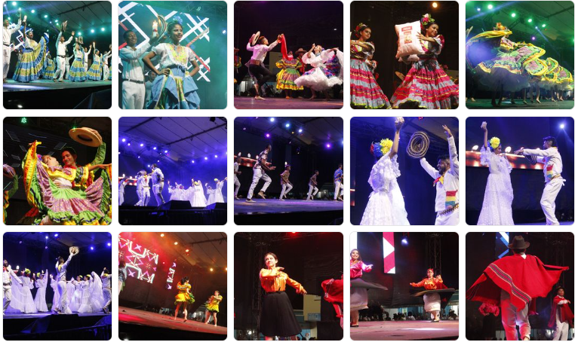

Fotos tomada en el Festival. 2023. <https://www.facebook.com/FestivalDeArtesDeSuan/photos>

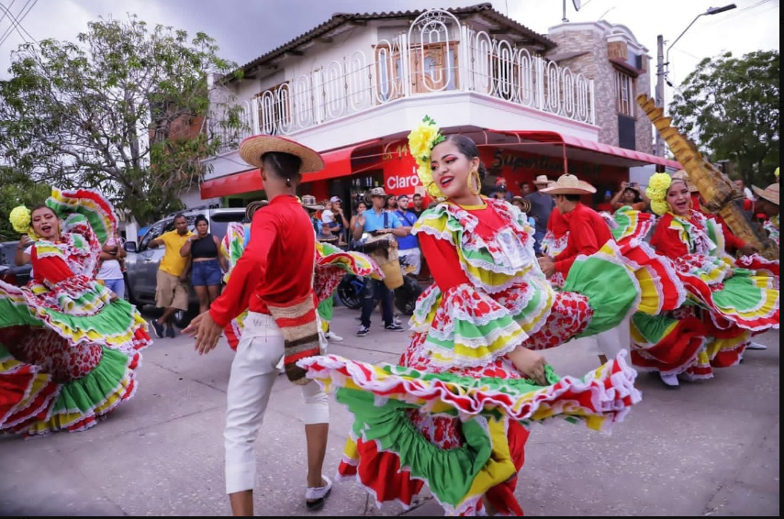

Foto tomada en el Festival. 2023. <https://twitter.com/zonacero/status/1673329873715175424/photo/1>

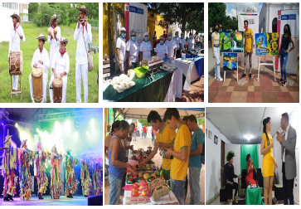

Fotos tomadas en el Festival de Artes. 2022.

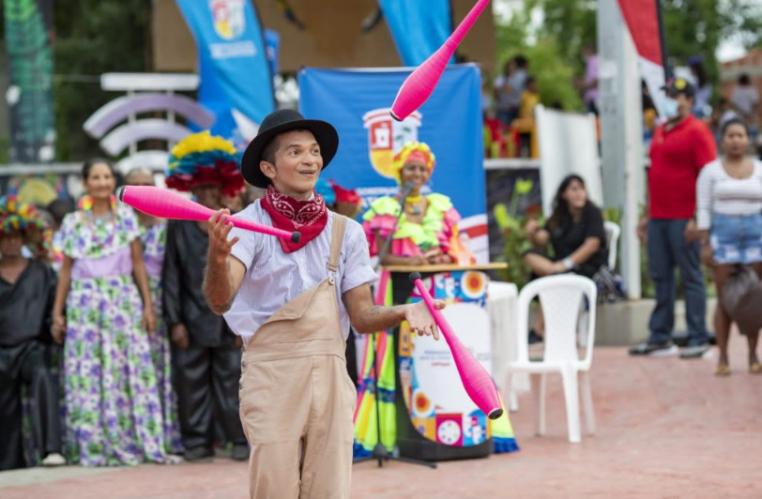

Foto tomada en el Festival. 2021 <https://www.opicol.com/2021/10/19/festival-de-la-guayaba-la-ruta-de-las-artes-y-el-folclor-en-un-fin-de-semana-mas-cultural-en-el-atlantico/>

1. **OBJETO DEL PROYECTO DE LEY**

La presente ley tiene como objeto reconocer como Patrimonio Cultural Inmaterial de la Nación, el Festival Nacional e Internacional de Artes “Suan de la Trinidad” del Municipio Suan, en el departamento del Atlántico

**III*.* CONVENIENCIA**

Este proyecto de ley es conveniente, porque se evidencia que, desde el departamento del Atlántico y el municipio de Suan, hay interés de preservar la cultura y Propiciar espacios de intercambio de haceres y saberes entre las diferentes delegaciones regionales, nacionales e internacionales que participan año a año en el festival. Esto teniendo en cuenta que desde el 4 diciembre de 1.997 el Concejo Municipal expidió el Acuerdo 013 con el que se Creó el festival de las artes “Suan de la Trinidad”.



Primer afiche del Festival. 1998.

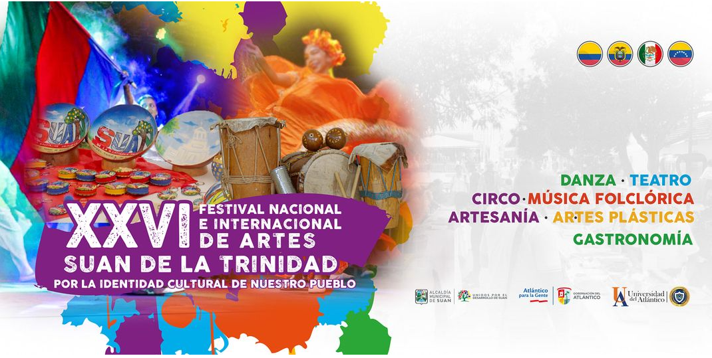

Afiche la versión N° 26 del Festival. 2023.

*“El municipio de Suan ha venido manteniendo viva la tradición año tras año”*

*“El festival es un espacio de cultura y tradición pero también de fortalecimiento de la economía local”.*

*“La gobernación del Atlántico y la Universidad del Atlántico han trabajado para proteger la cultura suanera y las artes, vinculándose al festival y aportando para su realización ”.*

Todo esto como muestra del compromiso de la salvaguarda de la cultura y el patrimonio histórico propiciando espacios de reconocimiento y tradición de su legendario festival de las artes.

**IV. FUNDAMENTOS LEGALES Y CONSTITUCIONALES:**

Artículo 7. El Estado reconoce y protege la diversidad étnica y cultural de la Nación Colombiana.

Artículo 8. Es obligación del Estado y de las personas proteger las riquezas culturales

y naturales de la Nación.

Artículo 70. El Estado tiene el deber de promover y fomentar el acceso a la cultura

de todos los colombianos en igualdad de oportunidades, por medio de la educación permanente y la enseñanza científica, técnica, artística y profesional en todas las etapas del proceso de creación de la identidad nacional.

La cultura en sus diversas manifestaciones es fundamento de la nacionalidad. El Estado reconoce la igualdad y dignidad de todas las que conviven en el país. El Estado promoverá la investigación, la ciencia, el desarrollo y la difusión de los valores culturales de la Nación.

Artículo 71. La búsqueda del conocimiento y la expresión artística son libres. Los planes de desarrollo económico y social incluirán el fomento a las ciencias y, en general, a la cultura. El Estado creará incentivos para personas e instituciones que desarrollen y fomenten la ciencia y la tecnología y las demás manifestaciones.

**Fundamentos Jurisprudenciales**

Según la Honorable Corte Constitucional en su Sentencia C-817 de 2011 las leyes de honores son:

*“(…) la naturaleza jurídica de las leyes de honores se funda en el reconocimiento estatal a personas, hechos o instituciones que merecen ser destacadas públicamente, en razón de promover significativamente, valores que interesan a la Constitución”. Y continua, “Las disposiciones contenidas en dichas normas exaltan valores humanos que, por su ascendencia ante la comunidad, han sido considerados como ejemplo vivo de grandeza, nobleza, hidalguía y buen vivir, y por ello se les pone como ejemplo ante la posteridad.”*

Las leyes de honor son de carácter subjetivo y concreto, respecto a la persona que se quiere exaltar, es decir, estas leyes no son de carácter general y abstracto. Igualmente, la Corte Constitucional, ha diferenciado *“tres modalidades recurrentes de leyes de honores, a saber (i) leyes que rinden homenaje a ciudadanos; (ii) leyes que celebren aniversarios de municipios colombianos; y (iii) leyes que celebran aniversarios de instituciones educativas de valor cultural, arquitectónico o, en general, otros aniversarios”.*

**V. IMPACTO FISCAL**

El proyecto de ley no ordena gastos específicamente, en este espacio cabe puntualizar que el Congreso de la República tiene la posibilidad de incluir en el trámite legislativo autorizaciones, órdenes o disposiciones que impliquen ciertos costos o gastos, sin que ello signifique adición o modificación del Presupuesto General de la Nación. Precisando que el Gobierno tiene la potestad de incluir o no en el presupuesto anual las apropiaciones requeridas para materializar el deseo del legislativo.

Al respecto la Corte Constitucional se ha manifestado de forma clara en su sentencia C-729 de 2005, en la cual se resolvió sobre *“*OBJECIÓN PRESIDENCIAL-Autorización al Gobierno nacional para incluir partidas presupuestales para concurrir a la realización de obras en municipios/OBJECIÓN PRESIDENCIAL A PROYECTO DE LEY QUE AUTORIZA AL GOBIERNO PARA INCLUIR GASTO- realización de obras en municipio a través del sistema de cofinanciación;”, en esta la Corte dice:

*“Analizado el artículo 2° objetado, observa la Corte que dicha disposición se limita a autorizar al Gobierno nacional para que a partir de la sanción de la presente ley incluya, si lo desea, en el presupuesto un gasto. En efecto, dispone el artículo 2° del proyecto “Autorícese al Gobierno nacional para que incluya dentro del Presupuesto General de la Nación, las partidas presupuestales para concurrir a…”*

En ese mismo sentido, la Sentencia C-508 de 2008 de la misma Corte Constitucional menciona:

*“El Congreso tiene la facultad de promover motu propio proyectos de ley que decreten gastos, sin que ello implique adicionar o modificar el Presupuesto, por cuanto esas leyes solamente constituyen el título para que luego el Gobierno decida si incluye o no las apropiaciones respectivas en el proyecto de ley anual de presupuesto que se somete a consideración del Congreso. Lo que no puede es consagrar un mandato para la inclusión de un gasto, es decir, establecer una orden de imperativo cumplimiento. Por su parte, está vedado al Gobierno hacer gastos que no hayan sido decretados por el Congreso e incluidos previamente en una ley. En otras palabras, el Congreso tiene la facultad de decretar gastos públicos, pero su incorporación en el presupuesto queda sujeta a una suerte de voluntad del Gobierno, en la medida en que tiene la facultad de proponer o no su inclusión en la ley”.*

De los expuesto, como se había mencionado se desprende que el proyecto de ley no vulnera los preceptos constitucionales, en cuanto no ordena de forma imperativa un gasto, sino que autorizar al Gobierno nacional a que, en virtud del ejercicio de sus funciones, propias de la rama ejecutiva, pueda desarrollar debidamente las disposiciones derivadas del presente proyecto de ley.

**VI. ESTRUCTURA DEL PROYECTO DE LEY**

Esta iniciativa cuenta únicamente con cinco (5) artículos incluyendo la vigencia, donde el primero se refiere al objeto de proyecto, el segundo rendir honores al Municipio de Suan; el tercero, facultar al gobierno para que incluya en la Lista Representativa al Festival; El cuarto, autorización al gobierno de incluir en el presupuesto partidas; y el quinto, vigencia y derogatoria.

**VII. CONFLICTO DE INTERÉS:**

De acuerdo con lo ordenado en el artículo 3º de la Ley 2003 de 2019, en concordancia con los artículos 286 y 291 de la Ley 5 de 1992 (Reglamento del Congreso), y conforme con el objetivo de la presente iniciativa, se puede concluir inicialmente: Se presume que no hay motivos que puedan generar un conflicto de interés para presentar esta iniciativa de ley. Tampoco se evidencian motivos que puedan generar un conflicto de interés en los congresistas para que puedan discutir y votar esta iniciativa de ley. Sin embargo, se debe tener presente que, el conflicto de interés y el impedimento es un tema especial e individual en el que cada congresista debe analizar si puede generarle un conflicto de interés o un impedimento.

**VIII. BIBLIOGRAFÍA**

Tapias Ivan, (2023). Historia del Festival Nacional e Internacional de Artes “Suan de la Trinidad”

Concejo Municipal de Suan, (1997). Acuerdo Municipal N° 013 de 1997. Creación del Festival de Artes “Suan de la Trinidad”

<http://www.suan-atlantico.gov.co/municipio/nuestro-municipio>

<https://www.eltiempo.com/colombia/barranquilla/ruta-de-festivales-fortalecen-potencial-del-atlantico-241296>

<https://www.youtube.com/watch?v=17bskAHDqGI>

Atentamente;

|  |  |
| --- | --- |
| **GERSEL LUIS PEREZ ALTAMIRANDA**  Representante a la Cámara  Departamento del Atlántico | **MONICA KARINA BOCANEGRA PANTOJA**  Representante a la Cámara  Departamento de Amazonas |
| **ERIKA TATIANA SANCHEZ PINTO**  Representante a la Cámara  Departamento de Santander | **LUZ AYDA PASTRANA LOAIZA**  Representante a la Cámara  Departamento de Huila |
| **ANA ROGELIA MONSALVE ALVAREZ**  Representante a la Cámara  Circ. Esp. Com. Afro, Raizales y Palenqueras | **BETSY JUDITH PEREZ ARANGO**  Representante a la Cámara  Departamento del Atlántico |
| **MODESTO AGUILERA VIDES**  Representante a la Cámara  Departamento del Atlántico | **GILMA DIAZ ARIAS**  Representante a la Cámara  Departamento de Caquetá |
|  |  |
|  |  |